Samuel Biener, experto de Meteored (tiempo.com),
¿Se prevé un puente de diciembre con mucho frío y lluvia en España? La previsión de los expertos de Meteored

- España probablemente se quedará al margen del frío intenso que afectará a buena parte de Europa
- Se esperan precipitaciones abundantes en varias regiones para la semana del puente de diciembre
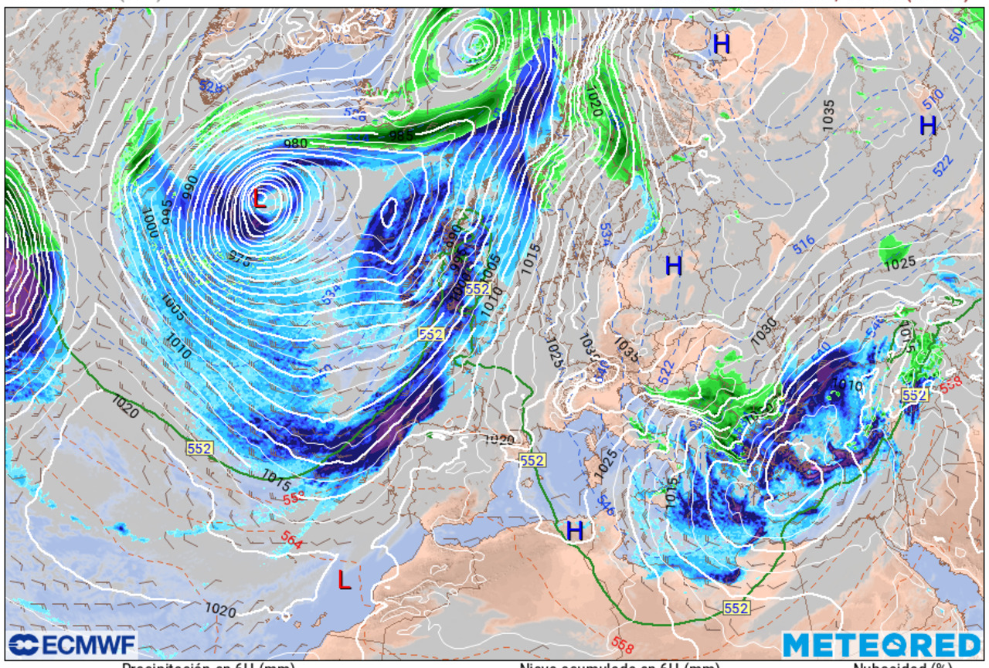
A día de hoy el escenario más probable contempla una situación similar a la que refleja este mapa, con borrascas circulando a latitudes más altas que impulsarían masas de aire suaves hacia nuestro territorio. Las lluvias serían más probables en el noroeste
Madrid, 28 de noviembre de 2023.- Ya queda poco para el puente de diciembre, el último gran periodo vacacional antes de las vacaciones de Navidad. Samuel Biener, experto de Meteored (tiempo.com) ofrece una primera aproximación meteorológica para esos días.

Análisis de Samuel Biener, experto de Meteored (tiempo.com)S. Biener.- El aire polar y ártico traerán temperaturas más frías de lo normal a gran parte del continente europeo, aunque por ahora parece que España se quedará al margen de esta situación. Durante el puente de diciembre se prevén valores entre 1ºC -3 ºC por encima de la media climática en el sur, Canarias y zonas del noroeste.
En cambio, las anomalías serán menos significativas en puntos del centro, noreste y Baleares. En definitiva, parece que en buena parte de España no hará un frío excesivamente intenso.
¿Tendremos lluvias abundantes?
Según el modelo de referencia de Meteored el escenario más probable a día de hoy para la semana del puente serán precipitaciones abundantes en puntos de la cara sur del Pirineo y en el oeste peninsular, y especialmente en el noroeste, donde llovería más de lo normal en estas fechas.
Por otro lado, las lluvias serían más escasas de lo habitual en el litoral sureste, en Baleares y en gran parte del archipiélago canario, una situación que se repite estas últimas semanas con la circulación de frentes de poniente.
Cambios en la situación meteorológica durante el puente
Tal y como predicen los expertos de Meteored, a lo largo de la semana del puente podría producirse un cambio de patrón meteorológico y, con los mapas actuales, parece que en esos días pasaremos a tener una situación de NAO + o bloqueo anticiclónico, con borrascas y sistemas frontales que tenderían a ir circulando por latitudes más altas.

 Síguenos en Telegram y en nuestro canal de Whatsapp
Amplía información con el artículo completo en:
¿Qué tiempo hará durante el puente de diciembre? El chorro polar afectará a España, analizamos sus efectos en Meteored
 | José Antonio Maldonado  Director de Meteorología. |  | José Miguel Viñas  Meteorólogo de Meteored. |  |  | Francisco Martín  Coordinador de la RAM.
+ Expertos de Meteored
Para concertar entrevistas:  Actitud de Comunicación  91 302 28 60 |  |  |  | press@meteored.com

Sobre Meteored
Meteored se ha convertido en uno de los proyectos líderes sobre información meteorológica a nivel mundial con más de 20 años de experiencia. Actualmente nuestras predicciones, modelos y noticias se ofrecen por todo el mundo a través de distintos medios y plataformas. Es por nuestra experiencia, calidad y dedicación, que millones de personas confían en nosotros para planificar su día a día.
Meteored cuenta, además, con un equipo de redacción internacional, ubicado en varios países del mundo. Nuestros expertos en meteorología, meteorólogos y periodistas se encargan de mantenernos informados sobre los acontecimientos meteorológicos más importantes de actualidad, así como de ilustrarnos y explicarnos las situaciones más significativas que están por llegar.

